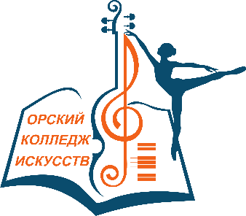

Перечень специальностей,

на которые объявляется прием в государственное бюджетное профессиональное

образовательное учреждение «Орский колледж искусств» в соответствии с лицензией на осуществление образовательной деятельности

(очная форма обучения) на 2025-2026 учебный год

|  |  |
| --- | --- |
| Код специальности | Наименование специальности |
| Очная форма обучения |
| 51.02.01 | Народное художественное творчество (по видам) |
| Хореографическое творчество |
| 53.02.02 | Музыкальное искусство эстрады (по видам) |
| Эстрадное пение |
| 53.02.03 | Инструментальное исполнительство (по видам инструментов): |
| Фортепиано |
| Оркестровые струнные инструменты |
| Оркестровые духовые и ударные инструменты |
| Инструменты народного оркестра |
| 53.02.04 | Вокальное искусство |
| 53.02.06 | Хоровое дирижирование |
| 53.02.07 | Теория музыки |